刘哲湘、陈永刚

需求规格说明书

|  |  |  |  |  |
| --- | --- | --- | --- | --- |
| **版本记录** | | | | |
| **版本号** | **日期** | **修改章节** | **修改内容及说明** | **编制者** |
| **V1.1** | 2015/3/22 | **系统功能需求** | **完善了第一阶段的系统功能需求** | 刘哲湘 |
| **V1.2** | 2015/3/26 | **系统功能需求** | **补充了第二、三阶段系统功能需求** | 刘哲湘 |
| **V1.3** | 2015/3/28 | **模块化展示、uml模型** | **新增了模块化展示和uml模型章节，并且每个模块都添加了数据字典。** | 陈永刚 |
| **V1.4** | 2015/4/4 | **版本记录** | **新增并完善了版本记录。** | 陈永刚 |

目录

引言 5

1.1定义 5

1.2目的 6

1.3背景 6

1.4参考资料 6

一、 需求概述 7

1.1项目背景 7

二、 系统功能需求 8

2.1首页展示 8

2.1.1导航栏 8

2.1.2登陆 9

2.1.3注册 9

2.1.4快速搜索 9

2.1.5动态显示 9

2.1.6视频网站链接 9

2.1.7热门职位展示 9

2.1.8知名企业主页入口 9

2.2个人首页（求职者） 10

2.2.1导航栏 10

2.2.2个人资料完善 10

2.2.3站内信息显示 10

2.2.4推荐职位 10

2.2.5简历状态 10

2.2.6毕业倒计时 10

2.2.7论坛缩略图 10

2.3公司首页 11

2.3.1公司简介 11

2.3.2公司内快捷搜索 11

2.3.3留言 11

2.4找职位 11

2.4.1关键词搜索 11

2.4.2友情链接 11

2.4.3广告 11

2.5个人投递职位管理 12

信息 12

2.6校友查找 12

2.6.1已完善个人信息 12

2.6.2推荐可能认识的校友 12

2.7人脉 12

2.7.1人脉圈子 12

2.7.2公司圈子 12

2.8论坛（海归路上） 12

2.8.1磁帖展示 12

2.8.2话题展示 13

2.8.3搜索问题 13

2.8.4快速提问 13

2.8.5热门板块展示 13

2.8.6热议话题 13

2.8.7广告投放 13

2.8.8帖内展示 13

2.9HR首页 13

2.9.1提示 13

2.9.2推荐简历 14

2.9.3资料 14

2.10简历管理 14

2.10.1简历内容 14

2.10.2简历状态 14

2.11职位管理 14

2.11.1职位内容 14

2.11.2职位状态 14

2.12个人简历 14

2.12.1信息 14

2.12.2设置 15

三、 软硬件以及其他外部接口需求 16

3.1用户界面 16

人机界面风格 16

屏幕布局和解决方案的限制 16

标准按钮 16

导航 16

快捷键 16

错误信息提示 17

3.2硬件需求 17

3.3网络需求 17

3.4接口需求 17

3.5通信需求 17

四、 非功能需求 19

4.1性能需求 19

4.1.1处理能力 19

4.1.2响应时间 19

4.2安全需求 19

4.2.1网络安全 19

4.2.2系统安全 20

4.3扩展性需求 20

五、功能模块化展示 21

5.1整体模块划分展示 21

5.2子模块展示 21

5.2.1注册登录模块 21

5.2.1个人求职模块 23

5.2.2 网站显示模块 26

5.2.3 企业招聘模块 27

5.2.4 论坛模块 29

六、uml模型 30

6.1用例图 30

6.2.1登录注册模块 30

6.1.2 个人求职模块 31

6.1.3网站显示模块 31

6.1.4企业招聘模块 32

6.2数据流图 32

6.2.1第0层数据流图 32

6.2.1第1层数据流图 32

# 引言

## 1.1定义

HR ：公司人力资源代表人或人力部门

## 1.2目的

编写此份“软件需求说明书”目的在于明确此次项目需求、安排项目规划与进度、组织开发与测试。

## 1.3背景

A．待开发系统名称为北京十三行海外人才求职网站

B．本项目任务提出者为北京十三行公司、开发者包括LZX Team所有成员、用户面向各大公司以及国外留学生、计算中心拟使用阿里云服务器

C．本系统同其他系统无相互来往

## 1.4参考资料

* [项目开发计划v2.0.docx](https://10.50.134.248/svn/ProjectRecord)

# 需求概述

## 1.1项目背景

国际交流越来月频繁的今天，许多学子选择出国深造！！！！！！！！！！！！！！！！

# 系统功能需求

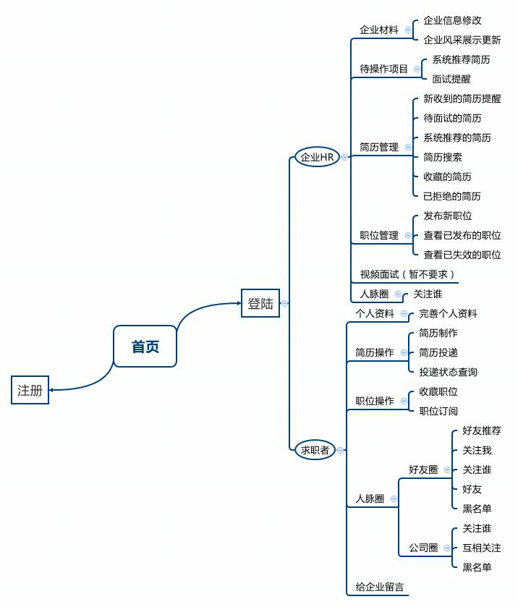

## 2.1首页展示

### 2.1.1导航栏

包括各个子网页导航栏，例如找职位、论坛、人脉圈、企业信息、视频面试入口等，同时支持添加收藏，站内搜索功能。

### 2.1.2登陆

登陆选项分为求职者登陆，企业HR，创业者。

登陆需验证码、可选快速登录

合作账号登陆：暂不要求

支持密码找回

### 2.1.3注册

* 求职者注册：姓名、生日、性别、学位、就读学校所在地、邮箱手机验证。
* 企业HR注册：公司名称、所在地、联系人、电话、营业执照照片上传、邮箱手机验证码。
* 创业者注册：暂不要求

### 2.1.4快速搜索

条件搜索：所在地、职位、公司等

### 2.1.5动态显示

动态显示当前服务器中数据状态，例如新增职位数，选择视频面试人数（自动刷新）

### 2.1.6视频网站链接

首页内嵌视频

### 2.1.7热门职位展示

动态展示在招职位数量，以及部分详细信息

### 2.1.8知名企业主页入口

知名企业logo、入口以及职位所在地

## 2.2个人首页（求职者）

### 2.2.1导航栏

快捷站内信、人脉圈、头像

### 2.2.2个人资料完善

设置完整度百分比显示

内容包括学历、学校、专业名称、就读时间

### 2.2.3站内信息显示

显示个人头像，联系方式，专业，学位，学校，所在地，职位，工作时间，工作公司，投递简历数，面试数，好友数，发言数

### 2.2.4推荐职位

根据数据库中已有的职位适配当前用户适合的职位，并显示公司、所在地、时间、月薪

### 2.2.5简历状态

显示最后更新时间、可以查看、修改、编辑

同时显示有多少公司曾经查看过当前用户建立，多少家公司发出面试邀请

今日已投递多少份简历，日上线为20

### 2.2.6毕业倒计时

显示距毕业所剩时间

### 2.2.7论坛缩略图

显示当前论坛首页滚动内容

## 2.3公司首页

### 2.3.1公司简介

Logo、名称、快捷关注、关注人数、公司规模、公司性质、公司简介、地址。

### 2.3.2公司内快捷搜索

搜索条件：地点、部门、自定义关键字；

显示职位、部门、地点、薪水、发布时间。

### 2.3.3留言

给公司留言。

## 2.4找职位

### 2.4.1关键词搜索

职位名（下拉）、公司名（全称或关键词）、行业（下拉）、职能（下拉）、地区（下拉）、企业规模（下拉）、企业性质（下拉）；

支持搜索结果筛选（职位、发布时间、月薪）

### 2.4.2友情链接

包括猎聘、人才等

### 2.4.3广告

广告投放

## 2.5个人投递职位管理

### 信息

包括职位名称、公司、所在地、投递时间、跟踪信息（进度包括已投递、筛选中、面试邀约）、点击进入面试。

## 2.6校友查找

### 2.6.1已完善个人信息

搜索校友、显示基本信息

### 2.6.2推荐可能认识的校友

显示基本信息

## 2.7人脉

### 2.7.1人脉圈子

好友（可发私信）、关注（邀请好友）、粉丝。

黑名单设置。

### 2.7.2公司圈子

关注公司，获取新信息

公司与求职者互相关注可发私信

## 2.8论坛（海归路上）

### 2.8.1磁帖展示

展示相关新闻，图片链接

### 2.8.2话题展示

特定企业新闻内容

### 2.8.3搜索问题

搜索问题，显示结果

### 2.8.4快速提问

发帖提问

### 2.8.5热门板块展示

例如就业、创业、互联网、留学、华人

分别展示主题（链接）及预览，发起原因，时间，发帖人姓，回答数

### 2.8.6热议话题

展示链接、主题

### 2.8.7广告投放

### 2.8.8帖内展示

展示问题以及各回答内容，支持分享到微信

回复（可匿名）

## 2.9HR首页

### 2.9.1提示

* 提示正在招聘职位个数及内容
* 提示新投递的简历数
* 提示近期预约视频面试（职位及姓名）

### 2.9.2推荐简历

提供头像、擅长职位、姓名、学位、所在地、成就、链接

### 2.9.3资料

包括企业资料、管理员信息、职位信息

## 2.10简历管理

### 2.10.1简历内容

应聘者个人信息

### 2.10.2简历状态

包括新收到的、待面试、收藏、拒绝

支持搜索、查看功能

## 2.11职位管理

### 2.11.1职位内容

名称、类别、描述、标签（可单击添加）、地点、经验要求、学历要求、性质、岗位数、月薪、公司信息

### 2.11.2职位状态

预览、发布、失效

## 2.12个人简历

### 2.12.1信息

照片、姓名、民族、性别、生日、国籍、开始工作时间、常住地区、电话、邮箱、教育背景（可扩展）、语言能力（可扩展）、工作经历。

### 2.12.2设置

简历可见度（隐藏、全部可见、仅企业、仅创业者等）、企业黑名单

# 三、 软硬件以及其他外部接口需求

## 3.1用户界面

用户界面是程序中用户能看见并与之交互作用的部分，设计一个好的用户界面是非常重要的，本设计将为用户提供美观、大方、直观、操作简单的具备典型网站风格的用户界面

### 人机界面风格

人机界面风格采用时下流行的扁平化图标风格，配以动态磁帖显示，使界面更具新兴起的windows扁平化风格。更能满足大多数海外人才以及企业的审美观念。

### 屏幕布局和解决方案的限制

屏幕布局基本依据典型网站风格，所有页面导航栏内容均相同，依据不同登陆用户产生不同的头像显示。页末则显示运营公司的基本信息，友情链接，资质证明等信息，页中布局依据页面不同功能有所不同

### 标准按钮

标准按钮标示网页中使用的所有按钮样式，即所有按钮样式必须遵照一致的样式，设计工作将在详细设计中完成

### 导航

导航栏必须遵照一定的顺序，显示网站总体框架，下拉菜单内容尽量简单易懂，不宜过度繁琐。导航链接内容显示明确，尽量不对用户造成误导。

### 快捷键

网站快捷键设置应根据用户当前位置进行动态显示，最大程度允许用户用最少的操作达到最理想的目的。

### 错误信息提示

网页运行期间若出现错误，尽量使弹出消息风格保持一致，具体设计结果将在详细设计中体现

## 3.2硬件需求

根据描述，目前该系统并未要求适配移动终端，但应最大程度地适应各型号版本的PC机以及各种不同版本的浏览器、显示插件等。并且具有高可靠性，可用性和安全性。

用户可能使用的终端系统包括windows、MAC OS、Ubuntu等，浏览器内核包括Internet Explorer、WebKit、Gecko等

## 3.3网络需求

支持网页浏览即可满足本网站使用的网络需求

## 3.4接口需求

系统建设采用先进成熟的技术，建立严密的、体系化的管理、应用平台，所以应该具有良好的分层设计，整体系统扩充性良好，能够根据业务的发展和变更，在保持当前业务处理不受影响的前提下，具有持续扩充功能、适应变化的能力。

* Mysql 5.6.21
* Internet Explorer（Trident）6及以上
* Chrome（WebKit）
* Firefox（Gecko）

## 3.5通信需求

系统采用http ssl通信安全或加密、数据传输速率和同步通信机制。对于客户PC端与服务器交互的数据，使用安全套接子层(SSL,SSL加密传输主要是针对WEB的数据传输，基于重要信息的传输安全考虑而设计的。)进行信息交换，并在客户PC端和服务器之间重要的信息的交换。

# 四、 非功能需求

## 4.1性能需求

### 4.1.1处理能力

系统处理能力主要考虑系统能承载的最大并发用户数，按照实际情况的规划，系统至少能承载的最大并发用户数要求达到100.

### 4.1.2响应时间

为了能快捷处理信息提供服务，系统应该能快速相应请求，用户最中得到结果的相应时间除了与系统相应速度有关外，还与网络状况有关系。已提出的是对web查询页面查询响应速度的需求：

|  |  |  |
| --- | --- | --- |
| 时间段 | 种类 | 响应时间（秒） |
| 平时 | 新增信息要求 | 2 |
| 查询高峰 | 4 |
| 平时 | 简单查询要求 | 2 |
| 复杂查询要求 | 10 |
| 查询高峰 | 简单查询要求 | 8 |
| 复杂查询要求 | 20 |

注：新增信息要求是指涉及用户信息修改，添加的查询语句，例如用户注册填写信息、修改个人资料等；简单查询是指设计单个条件的严格匹配查询；复杂查询是至设计多个条件，或者使用模糊匹配的查询及统计；查询高峰指并发用户高于系统支持最大并发用户的60%时。

## 4.2安全需求

### 4.2.1网络安全

服务器防火墙等设置

### 4.2.2系统安全

* 数据库访问权限设置
* 数据传输加密

传输的数据都采用高强度的加密算法加密(DES)，使得数据即使泄漏、被截获后，也无法识别相关的数据内容，确保数据安全。对于客户端与服务器交互的数据，使用安全套接子层(SSL,SSL加密传输主要是针对WEB的数据传输，基于重要信息的传输安全考虑而设计的。)进行信息交换，并在客户PC端和服务器之间重要的信息的交换。

* 验证登录用户
* 验证注册用户

## 4.3扩展性需求

系统建设采用先进的成熟技术，建立严密、体系化的系统管理、应用平台，应具有良好的分层设计，整体系统扩充性能良好，能够根据业务的发展或变更，在保持现有业务处理不受影响的前提下，具有持续扩充功能、适度变化的能力。

# 五、功能模块化展示

## 5.1整体模块划分展示

## 5.2子模块展示

### 5.2.1注册登录模块

* 功能描述：该模块具有以下功能：
* 求职者登陆、注册
* 企业HR登陆、注册
* 密码找回
* 模块功能图：
* 数据字典：
* 求职者：
* 姓名 String 20字节 汉字或英文
* 用户名 String 20字节 不能含特殊符号，如：！@#￥%…等等，不能为空
* 密码 String 20字节 不能是汉字，不能为空
* 生日 datetime 20 字节 YYYY-MM-HH
* 性别 String 2字节 男/女/其他
* 学位 String 20字节 汉字或英文
* 就读学校 String 20字节 汉字或英文
* 专业名称 String 20字节 汉字或英文
* 就读时间 datetime 20字节 YYYY-MM-HH
* 就读学校所在地 String 50字节 汉字或英文
* 邮箱 String 50字节 [英文@英文.英](mailto:英文@英文.英)文
* 手机 String 20字节 数字
* 验证码 String 10字节 数字和英文组合
* 企业HR：
* 公司名称 String 20字节 汉字或英文
* 用户名： String 20字节 不能含特殊符号，如：！@#￥%…等等不能为空
* 密码：String 20字节 不能是汉字，不能为空
* 所在地 String 50字节 汉字或英文
* 公司电话 String 20字节 数字
* 联系人 String 10字节 汉字或英文
* 联系人电话 String 20字节 数字
* 上传照片 byte （长度自定 ）
* 邮箱 String 40字节 [英文@英文.英](mailto:英文@英文.英)文
* 验证码 String 10字节 英文、数字

### 5.2.1个人求职模块

* 功能描述：该模块包括以下功能：
* 管理个人资料
* 个人圈子
* 搜索职位
* 投递简历管理
* 模块功能图：
* 数据字典：
* 个人资料：
* 基本信息数据见注册模块。
* 就读时间 datetime 20字节 YYYY-MM-HH
* 系统时间 datetime 20字节 YYYY-MM-HH
* 个人圈子：
* 好友姓名 String 20字节 汉字或英文
* 关注的人姓名 String 20 字节 汉字或英文
* 粉丝姓名 String 20字节 汉字或英文
* 校友姓名 String 20字节 汉字或英文
* 黑名单姓名 String 20字节 汉字或英文
* 职位搜索：
* 职位名 String 20字节 汉字或英文
* 公司名 String 20字节 汉字或英文
* 行业 String 20字节 汉字或英文
* 职能 String 20字节 汉字或英文
* 地区 String 20字节 汉字或英文
* 企业规模 String 20字节 汉字或英文
* 企业性质 String 20字节 汉字或英文
* 投递简历管理
* 照片 byte 长度自定
* 姓名 String 20字节 汉字或英文
* 民族 String 20字节 汉字或英文
* 性别 String 2字节 男/女/其他
* 生日 String 20字节 YYYY-MM-HH
* 国籍 String 20字节 汉字或英文
* 开始工作时间 datetime 20字节 YYYY-MM-HH
* 常住地区 String 50字节 汉字或英文
* 电话 String 20字节 数字
* 邮箱 String 40字节 [英文@英文.英](mailto:英文@英文.英)文
* 教育背景（可扩展） String 100字节 汉字或英文
* 语言能力（可扩展） String 100字节 汉字或英文
* 工作经历 String 100字节 汉字或英文
* 可见度等级 int 长度自定
* 简历状态标志 int或String 长度自定

### 5.2.2 网站显示模块

* 功能描述：该模块包括以下功能：
* 热门职位推荐
* 热门数据显示
* 企业主页入口
* 模块功能图：
* 数据字典
* 快速搜索：
* 所在地 String 10字节 汉字或英文
* 职位名称String 10字节 汉字或英文
* 公司 String 20字节 汉字或英文
* 热门职位推荐
* 职位名称 String 10字节 汉字或英文
* 薪水 money 10字节 数字
* 职位要求 String 50字节 汉字或英文
* 职位数量 int 长度自定
* 热门数据显示
* 新增职位数 int 长度自定
* 视频面试人数 int 长度自定
* 企业主页入口
* 企业logo（图片） byte 长度自定
* 职位所在地 String 20字节 汉字或英文

### 5.2.3 企业招聘模块

* 功能描述：该模块有以下功能：
* 企业资料（包括主页，快捷搜索，留言）
* HR首页（包括提示，推荐简历，资料，人才招聘）
* 企业圈子（包括公司关注和求职者关注）
* 功能模块图：
* 数据字典：
* 企业资料：
* Logo byte 长度自定
* 名称 String 20字节 汉字或英文
* 关注人数 int 长度自定
* 公司规模 String 20字节 大型/中型/小型
* 公司性质 String 20字节 汉字或英文
* 公司简介 String 100字节 汉字或英文
* 地址 String 50字节 汉字或英文
* 关键词 String 10字节 汉字或英文
* 留言 String 100字节 汉字或英文
* HR首页：
* 招聘职位 String 20字节 汉字或英文
* 新投简历个数 int 长度自定
* 提示预约面试个数 int 长度自定
* 管理员姓名 String 20字节 汉字或英文
* 管理员联系方式 String 20字节 数字
* 公司职位： 20字节 汉字或英文
* 接受或拒绝标志 int 长度自定
* 企业圈子：
* 关注企业名称 String 20字节 汉字或英文
* 关注个人姓名 String 20字节 汉字或英文
* 关注我的姓名 String 20字节 汉字或英文
* 黑名单信息 String 20字节 汉字或英文

### 5.2.4 论坛模块

* 功能描述：该模块有以下功能
* 显示模块
* 搜索
* 热门展示
* 广告投放
* 模块功能图：

# 六、uml模型

## 6.1用例图

### 6.2.1登录注册模块

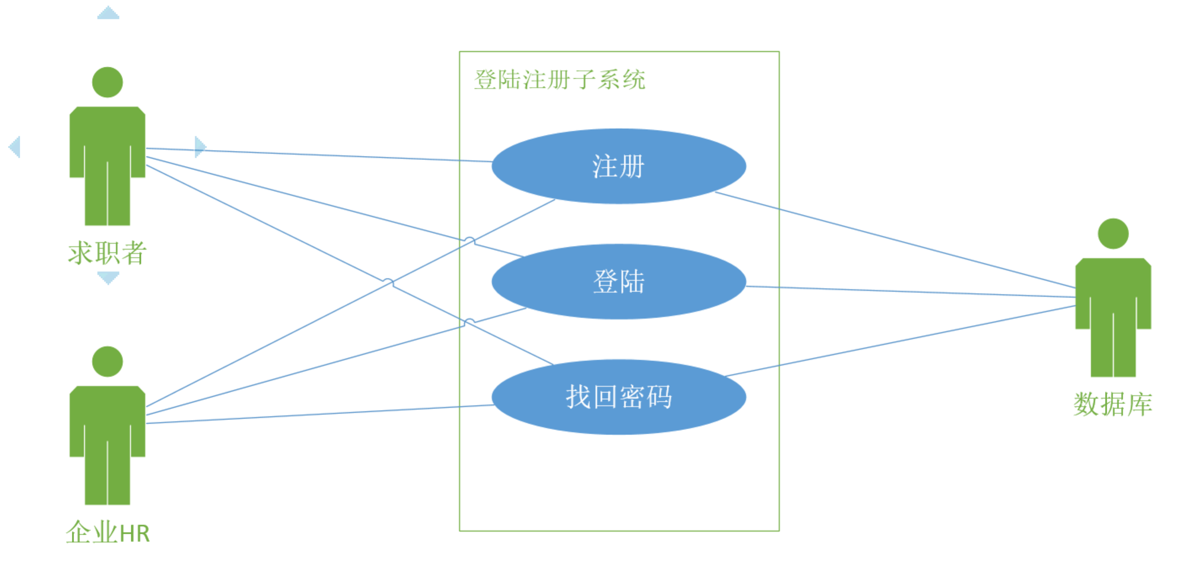

### 6.1.2 个人求职模块

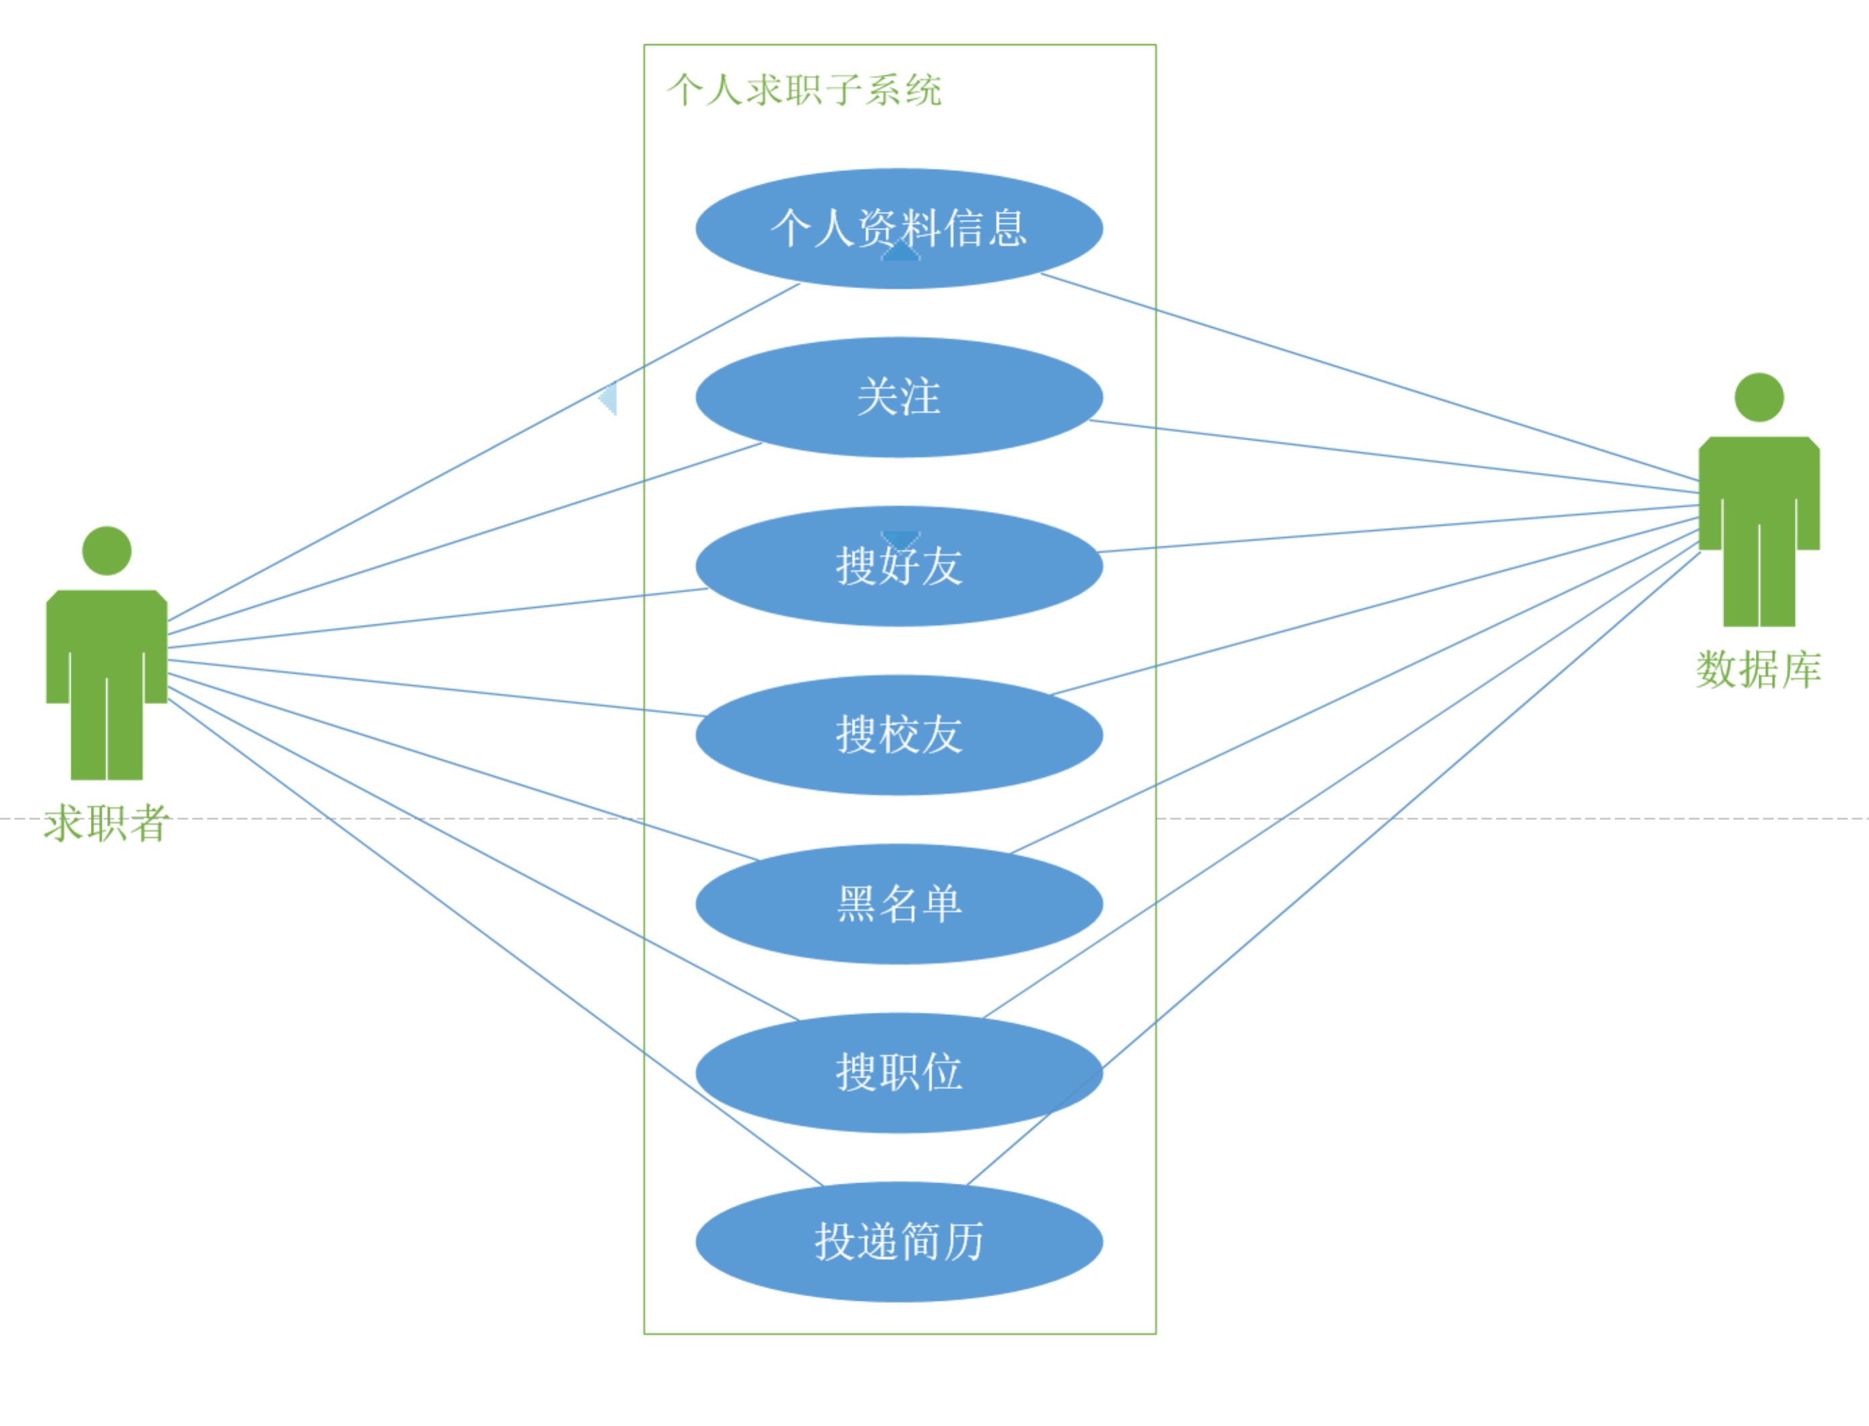

### 6.1.3网站显示模块

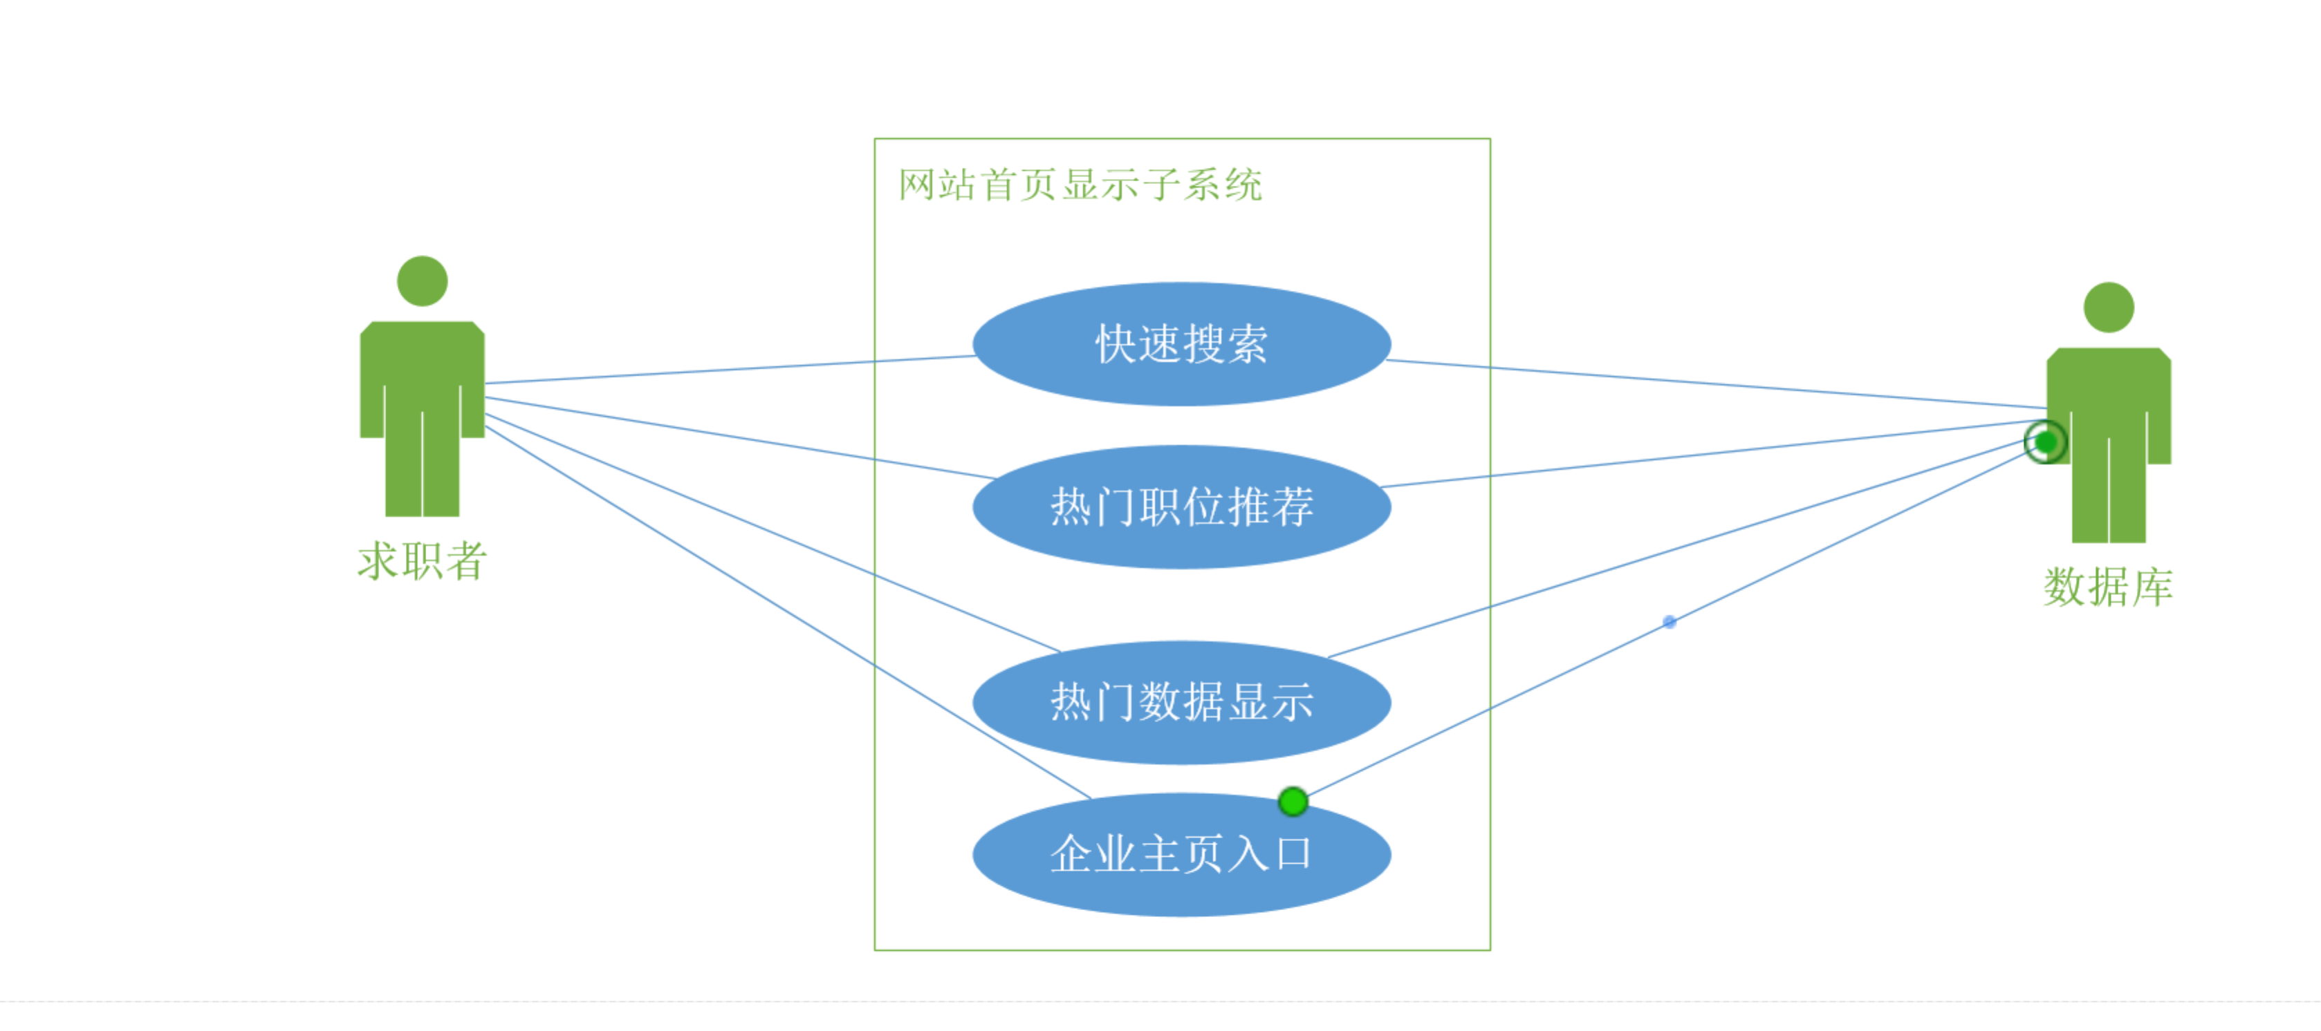

### 6.1.4企业招聘模块

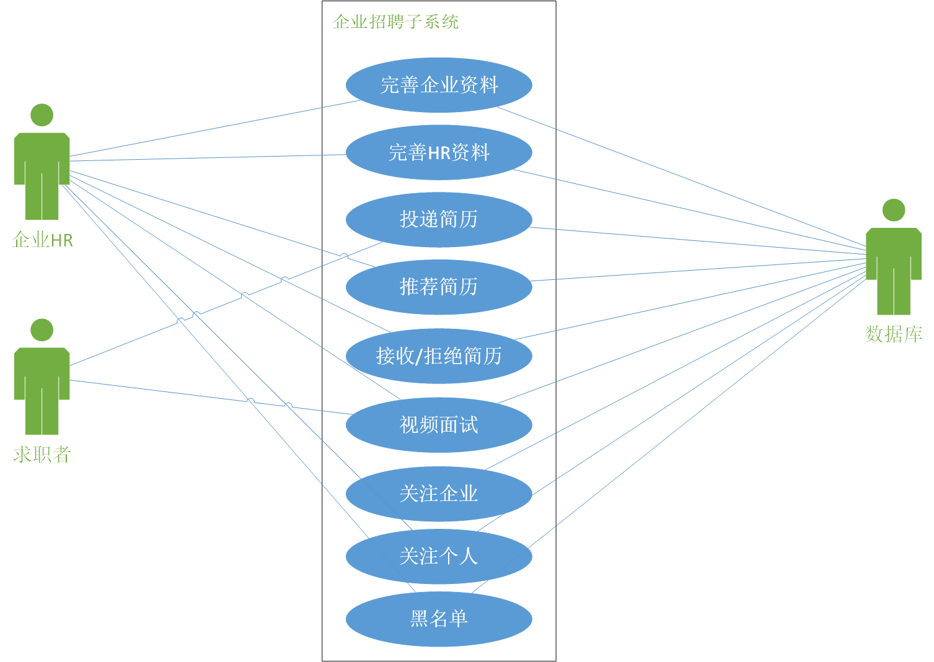

## 6.2数据流图

### 6.2.1第0层数据流图

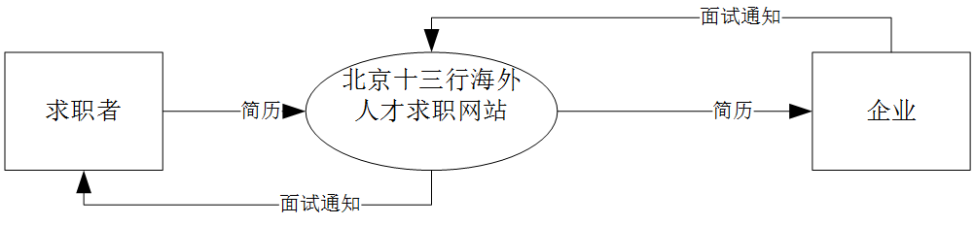

### 6.2.1第1层数据流图

* 登陆注册模块

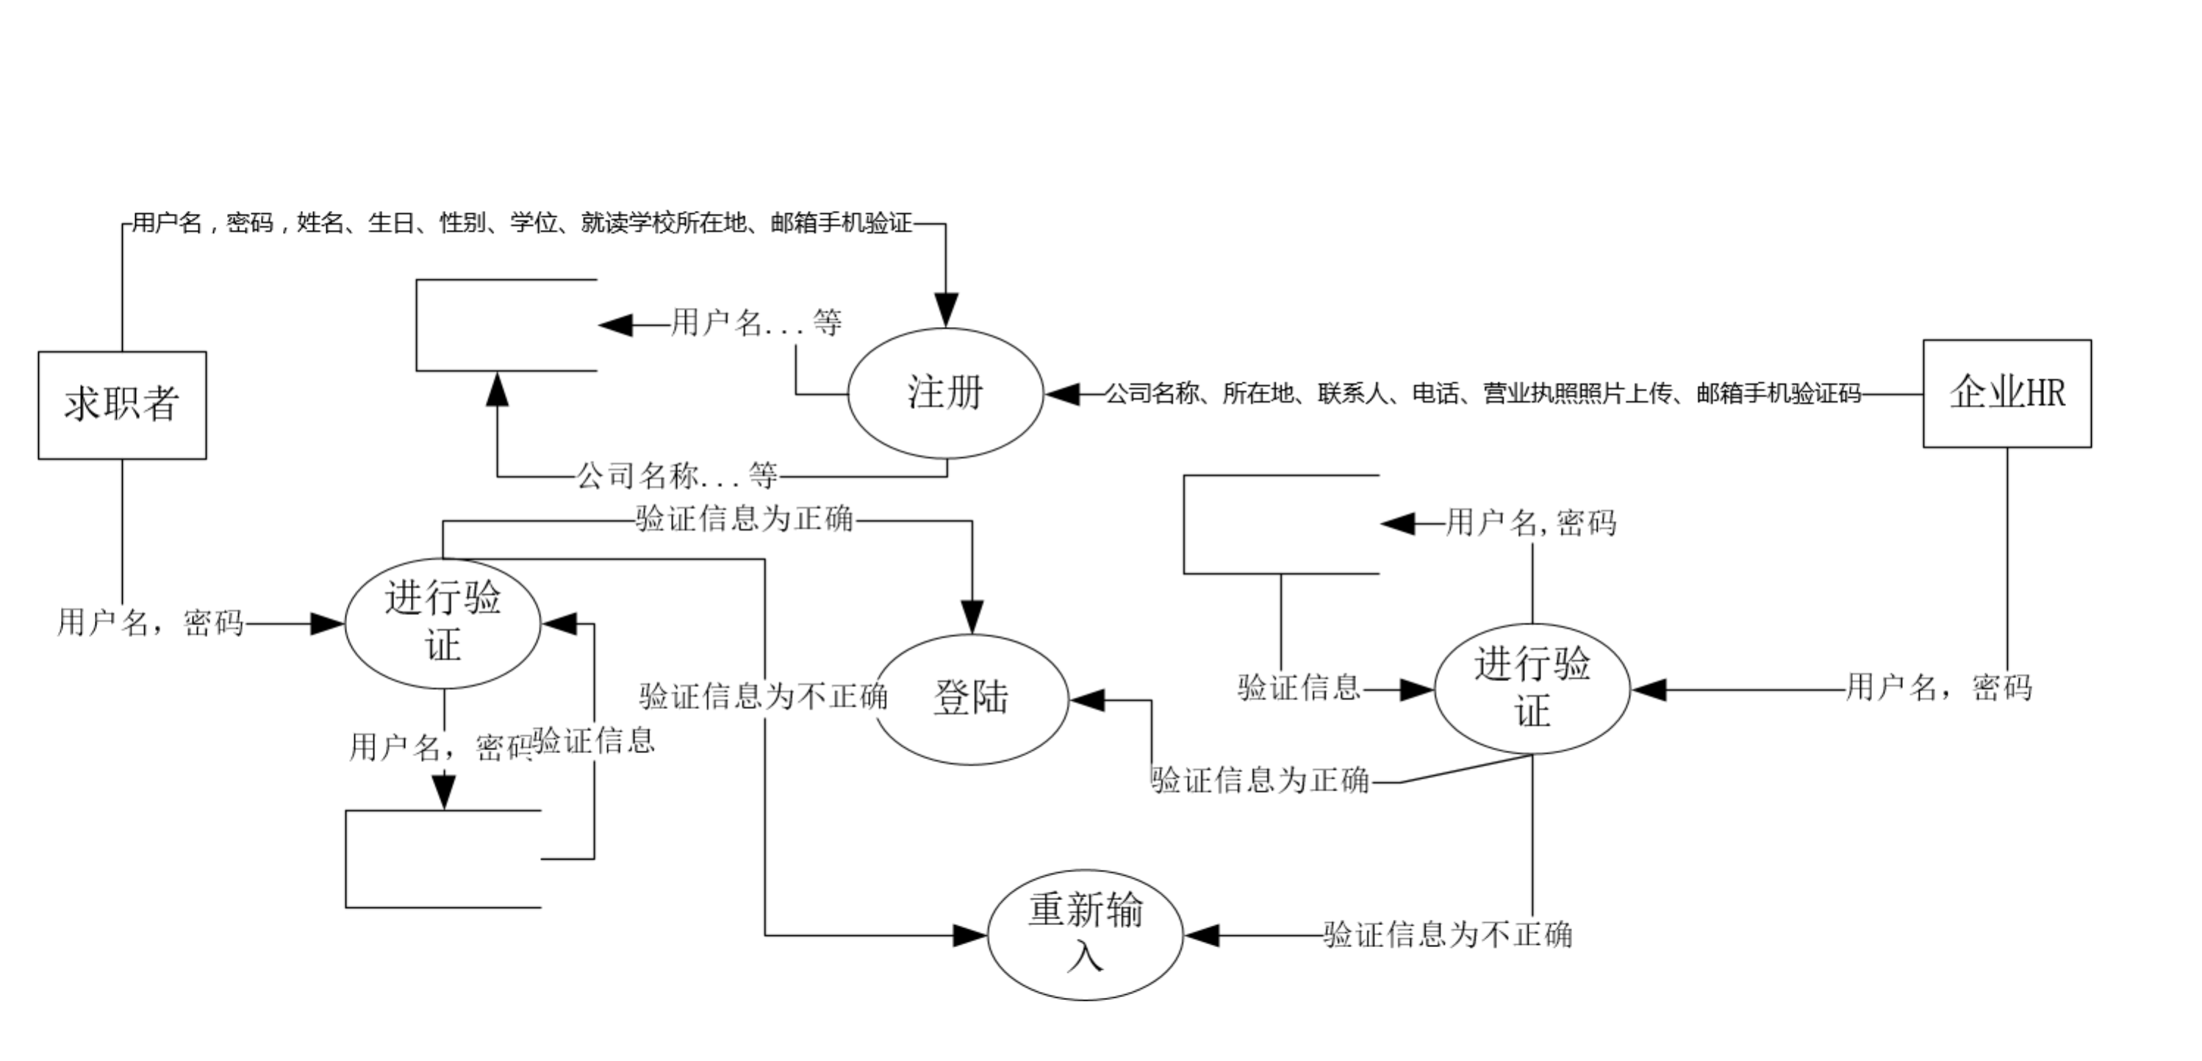

* 个人求职模块

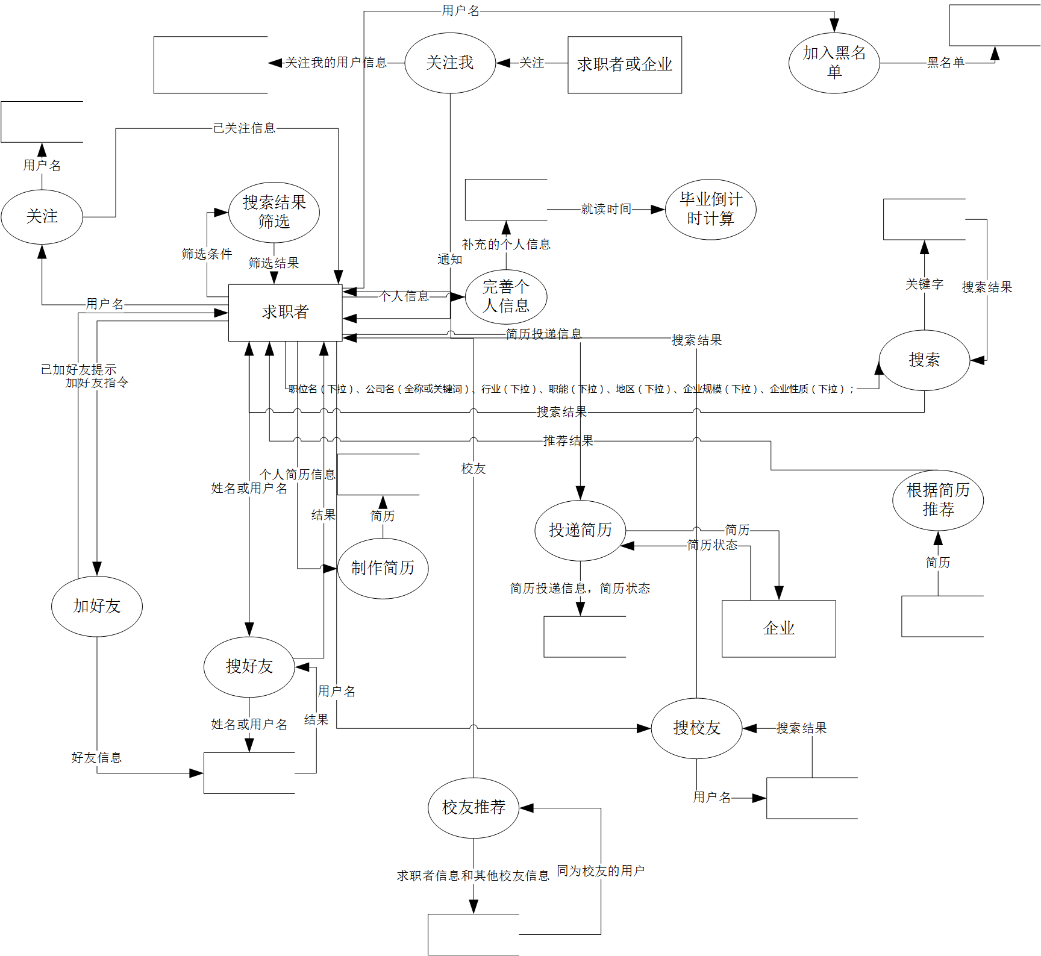

* 网页展示模块

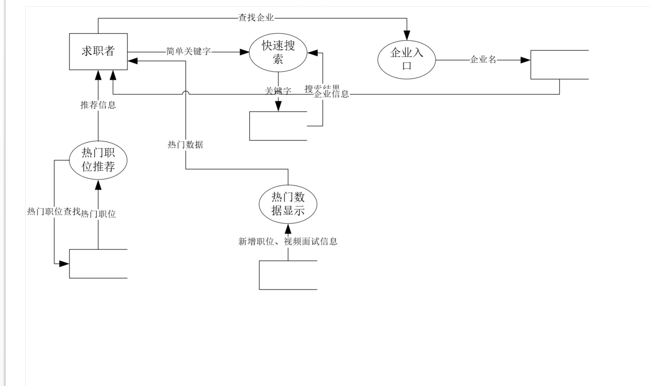

* 企业招聘模块

